Tarea 11. Demostración de validez

Fecha de entrega: 23-noviembre-2023

Instrucciones: Debes de enviar la tarea por correo antes de las 12:00 pm del día jueves 23 de noviembre. La entrega de al menos el 75% de la tarea te da derecho a presentar el examen.

Parte 1: Realiza la demostración de validez de los siguientes argumentos

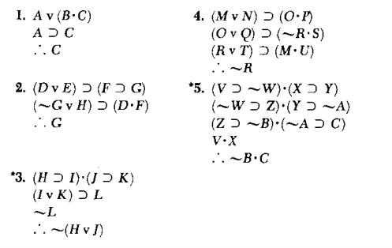

Parte 2: Realiza la demostración de validez de los siguientes argumentos

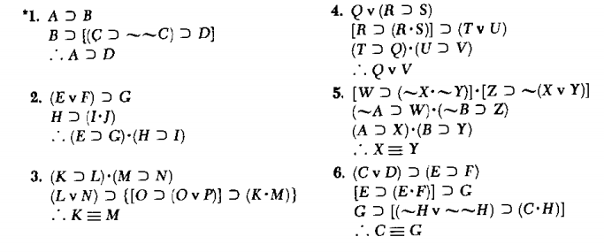

Parte 3: Realiza la demostración de validez por al menos dos métodos de los vistos en clase: Demostración formal, Demostración Condicional, Demostración Indirecta (Reducción al absurdo) o tablas de verdad.

